МИНОБРНАУКИ РОССИИ
Федеральное государственное автономное
образовательное учреждение высшего образования
«Пермский государственный национальный
исследовательский университет»

Институт компьютерных наук и технологий
ОТЧЁТ
по индивидуальной работе №2
по дисциплине «Языки программирования»
Вариант 3 и 19

Работу выполнил
студент группы ИТ/О ИТ-2-2025 НБ 1 курса
Витухина А.М.
«14» июня 2026 г.
Работу проверил
Шилина А.В.
«20» июня 2026 г.

Пермь 2026

СОДЕРЖАНИЕ
1.Постановка задачи (3 вариант) 4
1.1 Текст задачи 4
1.2 Цель проекта 4
1.3 Функциональные требования 4
1.4 Технические требования 5
2. Алгоритм решения 6
2.1 Модульная структура программы 6
2.2 Алгоритм работы программы 6
2.3 Алгоритм генерации чисел Хэмминга 8
2.4 Алгоритм проверки данных 9
3.Тестирование 10
3.1 Тестирование на корректных данных 10
3.2 Проверка дополнительных функций 11
3.3 Тестирование на некорректных данных 11
3.4 Специфические сценарии алгоритма (Проверка логики очередей) 12
4.Код программы 14
5. Постановка задачи (19 вариант) 18
5.1 Текст задачи 18
5.2 Цель проекта 18
5.3 Функциональные требования 18
5.4 Технические требования 19
6. Алгоритм решения 19
6.1 Модульная структура программы 19
6.2 Алгоритм работы программы 20
6.3 Алгоритм проверки данных 21
7. Тестирование 22
7.1 Тестирование на корректных данных 22
7.2 Логические ошибки структуры (Конфликты) 23
7.3 Ошибки файлового ввода 24
7.4 Ошибки ввода в меню 24
7.5 Нестандартные и стресс-сценарии 25
8. Код программы 28

1.Постановка задачи (3 вариант)

1.1 Текст задачи
Напечатать в порядке возрастания первых n натуральных чисел, в разложение которых на простые множители входят только числа 2,3,5. Идея решения: введем три очереди x2, x3, x5 в которых будем хранить элементы, которые соответственно в 2, 3, 5 раз больше напечатанных, но еще не напечатаны. Рассмотрим наименьший из ненапечатанных элементов: пусть это x. Тогда он делится нацело на одно из чисел 2, 3, 5; x находится в одной из очередей и является в ней первым элементом (меньшие его уже напечатаны, а элементы очередей не напечатаны). Напечатав x, нужно изъять его из очереди и добавить в очередь кратные ему элементы. Длины очередей не превосходят числа напечатанных элементов. Изначально в очередях хранится по одному числу.

1.2 Цель проекта
Разработать программное обеспечение для генерации последовательности чисел Хэмминга (регулярных чисел) заданной длины в порядке возрастания. Программа должна демонстрировать эффективное использование динамических структур данных (очередей) для избежания сортировки всего массива кандидатов, а также предоставлять удобный пользовательский интерфейс с защитой от ошибок ввода.

1.3 Функциональные требования
Генерация последовательности:
- Вычисление первых $n$чисел, простые множители которых принадлежат множеству $\left\{2 , 3 , 5\right\}$.
- Строгий порядок возрастания результатов.
- Отсутствие дубликатов в результирующей последовательности.

Пользовательский интерфейс:
- Наличие циклического консольного меню.
- Возможность запроса количества чисел ($n$).
- Просмотр справки об алгоритме.
- Корректный выход из программы.

Обработка данных:
- Валидация ввода пользователя (проверка на целое число, положительность).
- Обработка граничных случаев ($n=0$, $n=1$).
- Предупреждение при запросе чрезмерно больших объемов данных.

1.4 Технические требования
- Использовать динамические структуры данных (собственная реализация очереди на основе связного списка).
- Запрещено использование специализированных библиотек коллекций.
- Реализовать классы для узлов списка и очереди.
- Соблюдать стандарт PEP 8.
- Разделить код на логические модули (queue.py, logic.py, main.py).
- Каждая функция должна выполнять одну логическую задачу.
- Реализовать защиту от некорректного пользовательского ввода (буквы, отрицательные числа).

2. Алгоритм решения

2.1 Модульная структура программы
Программа разделена на три логических модуля:
- queue.py - определение классов узла связного списка (Node) и очереди (Queue). Реализует методы enqueue, dequeue, peek, is_empty.
- logic.py - содержит функцию get_hamming_numbers(n), реализующую алгоритм генерации чисел с использованием трех очередей.
- main.py - главный модуль, содержащий точку входа (main), циклическое меню пользователя и функции обработки ввода/вывода.

2.2 Алгоритм работы программы
НАЧАЛО
ПОВТОРЯТЬ
Вывести главное меню
Ввести пункт_меню
ЕСЛИ пункт_меню = 1 ТО
Запросить у пользователя количество чисел n
Попытаться преобразовать ввод в целое число
ЕСЛИ ввод некорректный (буквы, дробное число) ТО
Вывести сообщение об ошибке: "Введено некорректное значение"
ИНАЧЕ ЕСЛИ n <= 0 ТО
Вывести сообщение об ошибке: "Количество чисел должно быть положительным"
ИНАЧЕ ЕСЛИ n > 10000 ТО
Запросить подтверждение у пользователя
ЕСЛИ пользователь отказался ТО
Отменить операцию
КОНЕЦ ЕСЛИ
ИНАЧЕ
Инициализировать три очереди q2, q3, q5
Добавить в результат число 1
Поместить в q2 значение 2
Поместить в q3 значение 3
Поместить в q5 значение 5
ПОВТОРЯТЬ n-1 раз
Найти минимальное значение min_val среди голов очередей q2, q3, q5
Добавить min_val в результат
ЕСЛИ голова q2 равна min_val ТО
Удалить элемент из q2
КОНЕЦ ЕСЛИ
ЕСЛИ голова q3 равна min_val ТО
Удалить элемент из q3
КОНЕЦ ЕСЛИ
ЕСЛИ голова q5 равна min_val ТО
Удалить элемент из q5
КОНЕЦ ЕСЛИ
Добавить в q2 значение min_val * 2
Добавить в q3 значение min_val * 3
Добавить в q5 значение min_val * 5
КОНЕЦ ПОВТОРА
Вывести полученную последовательность (по 10 чисел в строке)
КОНЕЦ ЕСЛИ
ИНАЧЕ ЕСЛИ пункт_меню = 2 ТО
Вывести справочную информацию об алгоритме и числах Хэмминга
ИНАЧЕ ЕСЛИ пункт_меню = 3 ТО
Вывести сообщение о завершении работы
ВЫХОД ИЗ ЦИКЛА
ИНАЧЕ
Вывести сообщение об ошибке: "Неверный выбор"
КОНЕЦ ЕСЛИ
ПОКА пункт_меню ≠ 3
КОНЕЦ

2.3 Алгоритм генерации чисел Хэмминга
НАЧАЛО
Входные данные: n - количество требуемых чисел
Выходные данные: список из n чисел в порядке возрастания

ЕСЛИ n <= 0 ТО
Вернуть пустой список
КОНЕЦ ЕСЛИ

Создать пустую очередь q2
Создать пустую очередь q3
Создать пустую очередь q5

Добавить в результат число 1
Поместить в q2 значение 2 (1 * 2)
Поместить в q3 значение 3 (1 * 3)
Поместить в q5 значение 5 (1 * 5)

ПОВТОРЯТЬ n-1 раз
min_val = минимальное из (голова q2, голова q3, голова q5)

Добавить min_val в результат

// Удаление дубликатов: одно число может быть в нескольких очередях
// Например, 6 = 2*3 (в q3) и 6 = 3*2 (в q2)
ЕСЛИ голова q2 == min_val ТО
Извлечь элемент из q2
КОНЕЦ ЕСЛИ
ЕСЛИ голова q3 == min_val ТО
Извлечь элемент из q3
КОНЕЦ ЕСЛИ
ЕСЛИ голова q5 == min_val ТО
Извлечь элемент из q5
КОНЕЦ ЕСЛИ
// Генерация новых кандидатов на основе найденного минимума
Поместить в q2 значение min_val * 2
Поместить в q3 значение min_val * 3
Поместить в q5 значение min_val * 5
КОНЕЦ ПОВТОРА

Вернуть результат
КОНЕЦ

2.4 Алгоритм проверки данных
- Тип данных: количество чисел $n$должно быть целым числом.
- Диапазон значений: $n$должно быть строго больше нуля ($n>0$).
- Ограничение сверху: при $n>10000$требуется дополнительное подтверждение пользователя для защиты консоли от переполнения выводом.
- Защита от нечислового ввода: буквы, специальные символы, дробные числа должны вызывать понятное сообщение об ошибке, а не аварийное завершение программы.
- Корректность выбора пункта меню: допустимы только значения 1, 2, 3; при вводе иных значений программа выводит предупреждение и возвращается к меню.
- Целостность очередей: на каждом шаге алгоритма все три очереди должны содержать хотя бы по одному элементу (гарантируется инициализацией и тем, что на каждую извлечённую запись добавляется новая).

3.Тестирование

3.1 Тестирование на корректных данных
3.1.1 Минимально возможный ввод
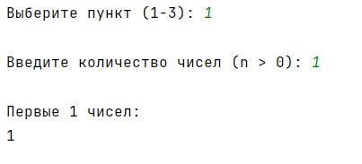
3.1.2 Стандартный малый набор
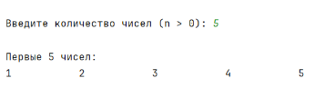
3.1.3 Проверка пропуска простых чисел (7, 11...)
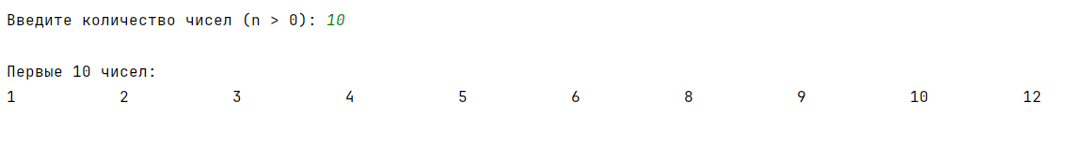
3.1.4 Большой объем данных (проверка производительности)
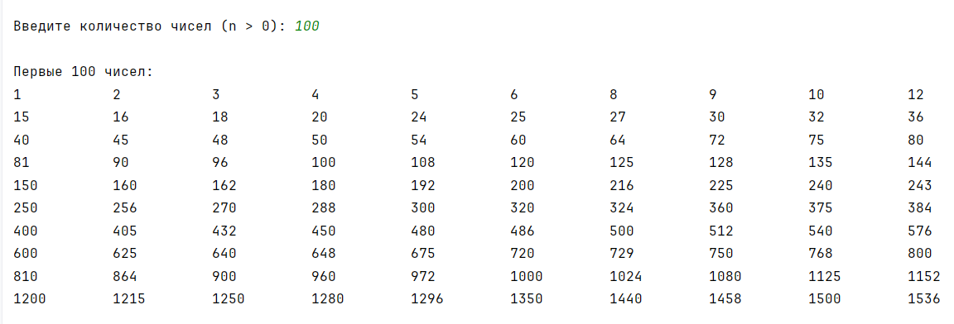

3.2 Проверка дополнительных функций
3.2.1 Просмотр справки
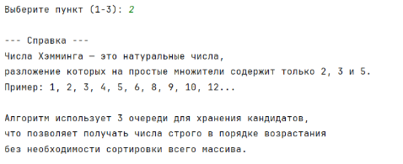
3.2.2 Корректный выход
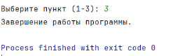

3.3 Тестирование на некорректных данных
3.3.1 Ввод букв вместо числа
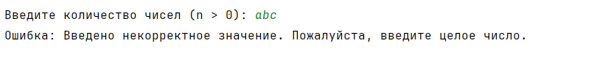
3.3.2 Ввод специальных символов
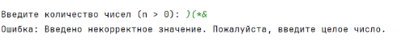
3.3.3 Ввод дробного числа
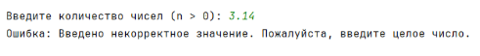
3.3.4 Пустой ввод (Enter)
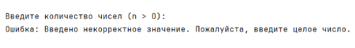
3.3.5 Отрицательное число
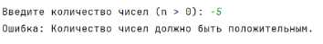
3.3.6 Ноль
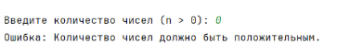
3.3.7 Несуществующий пункт меню
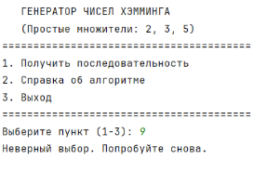
3.3.8 Буквы в выборе меню

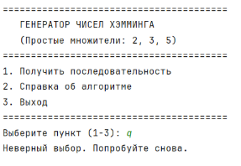

3.4 Специфические сценарии алгоритма (Проверка логики очередей)
3.4.1 Проверка устранения дубликатов (число 30)
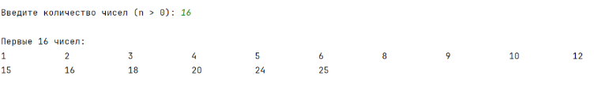
3.4.2 Работа с большими степенями двойки
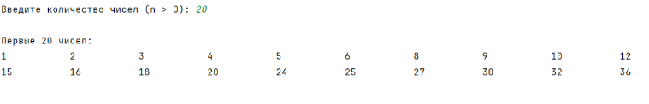
3.4.3 Экстремально большое $n$(проверка времени выполнения)

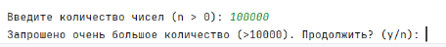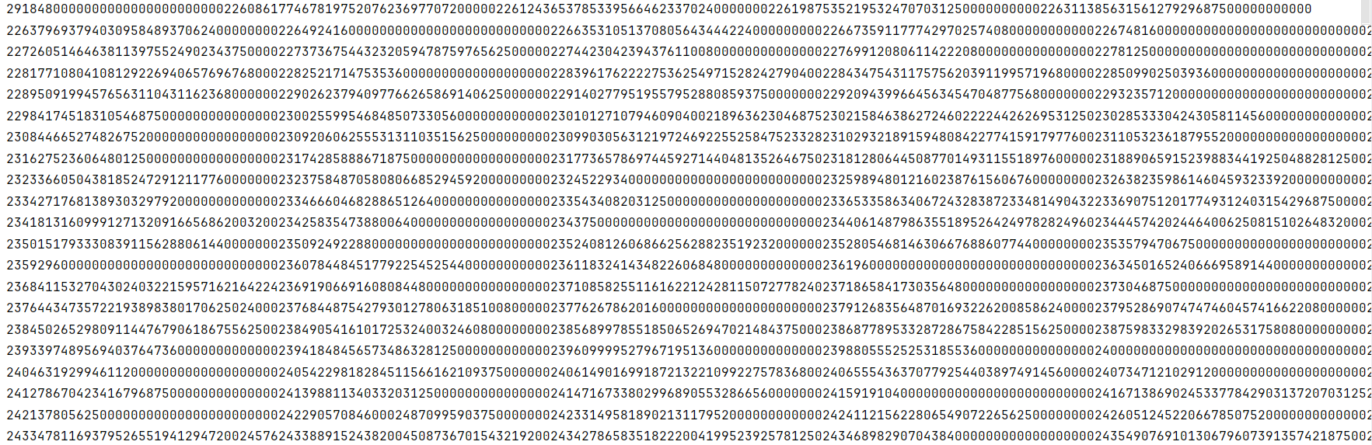
(скриншот с частью полученного числа)

4.Код программы
Logic.py

from queue import Queue
def get_hamming_numbers(n):
if n <= 0:
return []

# Инициализация очередей
q2 = Queue()
q3 = Queue()
q5 = Queue()

result = [1] # Первое число всегда 1

# Заполняем очереди начальными значениями (1 * 2, 1 * 3, 1 * 5)
q2.enqueue(2)
q3.enqueue(3)
q5.enqueue(5)

# Генерируем оставшиеся n-1 чисел
for _ in range(n - 1):
# Находим минимальное значение среди голов очередей
min_val = min(q2.peek(), q3.peek(), q5.peek())

result.append(min_val)

# Удаляем минимальное значение из всех очередей, где оно есть.
if q2.peek() == min_val:
q2.dequeue()
if q3.peek() == min_val:
q3.dequeue()
if q5.peek() == min_val:
q5.dequeue()

# Добавляем новые кандидаты в очереди
q2.enqueue(min_val * 2)
q3.enqueue(min_val * 3)
q5.enqueue(min_val * 5)

return result

main.py

import sys
from logic import get_hamming_numbers

def print_menu():
"""Вывод главного меню программы."""
print("\n" + "=" * 40)
print(" ГЕНЕРАТОР ЧИСЕЛ ХЭММИНГА")
print(" (Простые множители: 2, 3, 5)")
print("=" * 40)
print("1. Получить последовательность")
print("2. Справка об алгоритме")
print("3. Выход")
print("=" * 40)

def handle_sequence_generation():
"""Обработка пункта меню: генерация чисел."""
try:
user_input = input("\nВведите количество чисел (n > 0): ")
n = int(user_input)

if n <= 0:
print("Ошибка: Количество чисел должно быть положительным.")
return

# Ограничение для безопасности консоли
if n > 10000:
confirm = input("Запрошено очень большое количество (>10000). Продолжить? (y/n): ")
if confirm.lower() != 'y':
print("Операция отменена.")
return

numbers = get_hamming_numbers(n)

print(f"\nПервые {n} чисел:")
# Вывод по 10 чисел в строке для удобства чтения
for i, num in enumerate(numbers):
print(f"{num:<12}", end="")
if (i + 1) % 10 == 0:
print()
print() # Перенос строки в конце

except ValueError:
print("Ошибка: Введено некорректное значение. Пожалуйста, введите целое число.")
except Exception as e:
print(f"Произошла ошибка: {e}")

def show_help():
"""Вывод справки по алгоритму."""
print("\n--- Справка ---")
print("Числа Хэмминга — это натуральные числа,")
print("разложение которых на простые множители содержит только 2, 3 и 5.")
print("Пример: 1, 2, 3, 4, 5, 6, 8, 9, 10, 12...")
print("\nАлгоритм использует 3 очереди для хранения кандидатов,")
print("что позволяет получать числа строго в порядке возрастания")
print("без необходимости сортировки всего массива.")

def main():
"""Основной цикл программы."""
while True:
print_menu()
choice = input("Выберите пункт (1-3): ").strip()

if choice == '1':
handle_sequence_generation()
elif choice == '2':
show_help()
elif choice == '3':
print("Завершение работы программы.")
break
else:
print("Неверный выбор. Попробуйте снова.")

if __name__ == "__main__":
main()

queue.py

class Node:
"""Узел односвязного списка."""

def __init__(self, data):
self.data = data
self.next = None

class Queue:

def __init__(self):
self.head = None
self.tail = None
self._size = 0

def is_empty(self):
"""Проверка на пустоту."""
return self.head is None

def enqueue(self, item):
"""Добавление элемента в конец очереди."""
new_node = Node(item)
if self.tail is None:
self.head = new_node
self.tail = new_node
else:
self.tail.next = new_node
self.tail = new_node
self._size += 1

def dequeue(self):
"""Удаление и возврат первого элемента."""
if self.is_empty():
raise IndexError("Dequeue from empty queue")

data = self.head.data
self.head = self.head.next

if self.head is None:
self.tail = None

self._size -= 1
return data

def peek(self):
"""Возврат первого элемента без удаления."""
if self.is_empty():
raise IndexError("Peek from empty queue")
return self.head.data

def size(self):
"""Текущий размер очереди."""
return self._size

Ссылка на код: https://github.com/nashua43/IKM/tree/main/вариант%203

5. Постановка задачи (19 вариант)

5.1 Текст задачи
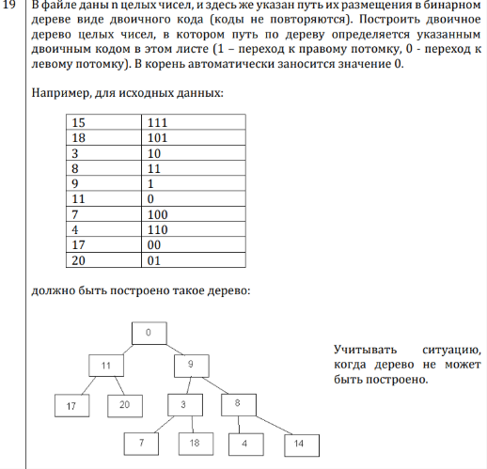

5.2 Цель проекта

Разработать программное обеспечение для считывания данных из файла, валидации путей размещения узлов и построения бинарного дерева согласно заданным двоичным кодам. Программа должна обеспечивать наглядную визуализацию построенной структуры в консольном режиме и предоставлять устойчивый интерфейс для работы с различными наборами входных данных.

5.3 Функциональные требования
Загрузка и обработка данных:
- Чтение входных данных из текстового файла.
- Парсинг пар «Значение — Двоичный код».
- Валидация формата двоичных кодов (только символы '0' и '1').
Построение структуры:
- Автоматическая инициализация корневого узла со значением 0.
- Размещение узлов в дереве строго по заданному пути (0 — влево, 1 — вправо).
- Детекция конфликтов:
  - Попытка занять уже существующий узел другим значением.
  - Попытка создать узел там, где уже существует внутренний узел с потомками.
- Обработка ошибки невозможности построения дерева с информативным сообщением.
Интерфейс и вывод:
- Циклическое меню пользователя.
- Визуализация дерева в консоли (текстовое представление иерархии).
- Возможность загрузки нового файла без перезапуска программы.

5.4 Технические требования
- Использовать динамические структуры данных (собственная реализация узла бинарного дерева).
- Запрещено использование специализированных библиотек для деревьев.
- Реализовать классы для узлов (Node) и управления деревом (BinaryTree).
- Соблюдать стандарт PEP 8.
- Разделить код на логические модули (node.py, tree_builder.py, file_parser.py, main.py).
- Каждая функция должна выполнять одну логическую задачу.
- Реализовать защиту от некорректного пользовательского ввода и ошибок файловой системы.

6. Алгоритм решения

6.1 Модульная структура программы
Программа разделена на четыре логических модуля:
- node.py — определение класса узла бинарного дерева (TreeNode), хранящего значение, ссылки на левого и правого потомков, а также информацию о том, является ли узел листом или внутренним узлом.
- file_parser.py — модуль чтения и первичной валидации входного файла. Проверяет наличие файла, корректность формата строк и символов в двоичных кодах.
- tree_builder.py — основная логика построения. Содержит класс TreeBuilder, который принимает распарсенные данные и последовательно размещает узлы в структуре, проверяя условия конфликта. Также содержит метод рекурсивной печати дерева.
- main.py — главный модуль, содержащий точку входа (main), циклическое меню пользователя и обработку исключений высокого уровня.

6.2 Алгоритм работы программы
НАЧАЛО
Загрузить данные о размещении узлов из текстового файла
Если файл не найден или содержит ошибки
Вывести сообщение об ошибке
Запросить корректный путь к файлу
Конец если
Построить бинарное дерево по двоичным кодам путей
ПОВТОРЯТЬ
Вывести главное меню
Ввести пункт_меню
ЕСЛИ пункт_меню = 1 ТО
Загрузить новый файл с данными
Если файл корректен
Построить новое дерево
Вывести сообщение об успехе
Иначе
Вывести подробное сообщение об ошибке
Конец если
ИНАЧЕ ЕСЛИ пункт_меню = 2 ТО
Показать дерево в классическом виде (корень сверху)
ИНАЧЕ ЕСЛИ пункт_меню = 3 ТО
Показать дерево в повёрнутом виде (корень слева)
ИНАЧЕ ЕСЛИ пункт_меню = 4 ТО
Показать дерево по уровням (BFS-обход)
ИНАЧЕ ЕСЛИ пункт_меню = 5 ТО
Выход из цикла
ИНАЧЕ
Вывести сообщение об ошибке ввода
КОНЕЦ ЕСЛИ
ПОКА пункт_меню ≠ 5
КОНЕЦ

6.3 Алгоритм проверки данных
- Формат файла: каждая строка данных должна содержать ровно 2 значения через пробел (целое число и двоичный код).
- Типы данных: значение узла должно быть целым числом, код пути — строкой из символов '0' и '1'.
- Диапазоны: код пути не может быть пустой строкой.
- Уникальность позиций: в одну и ту же ячейку дерева нельзя записать два разных значения.
- Корневой узел: корень автоматически инициализируется значением 0 и не требует указания в файле.
- Целостность путей: если узел уже получил значение из файла, он может иметь потомков (промежуточные узлы создаются автоматически).
- Связность: все указанные пути должны быть достижимы от корня через последовательность переходов '0' (влево) и '1' (вправо).

7. Тестирование

7.1 Тестирование на корректных данных
7.1.1 Пример из условия задачи (полный набор)
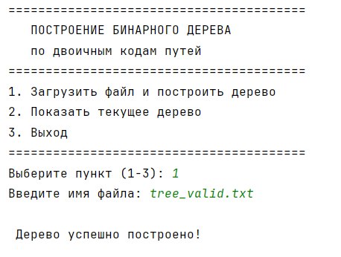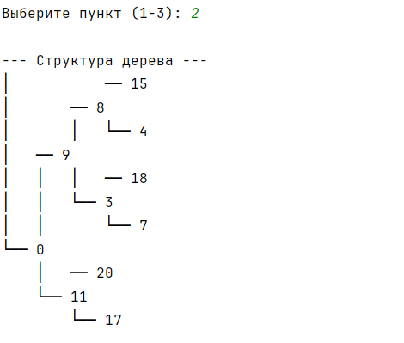
7.1.2 Минимальное дерево (один уровень)
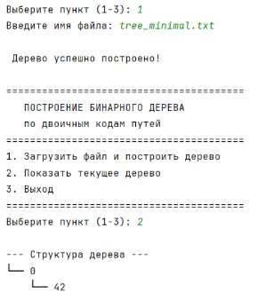
7.1.3 Линейная цепочка вправо
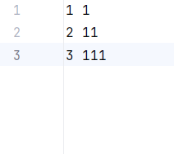

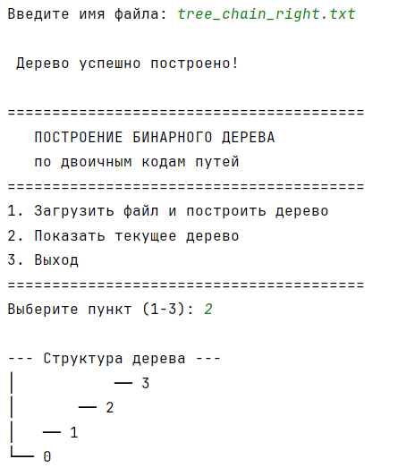

7.2 Логические ошибки структуры (Конфликты)
7.2.1 Конфликт значений (одна ячейка)
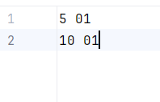
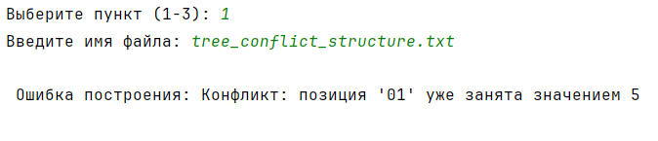
7.2.2 Некорректный символ в коде
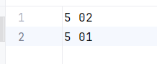
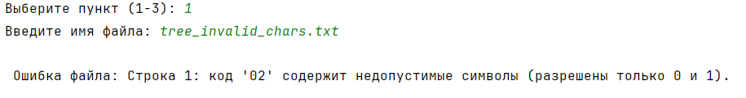

7.3 Ошибки файлового ввода
7.3.1 Файл не найден
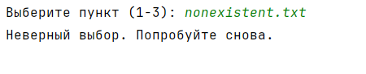
7.3.2 Пустой файл
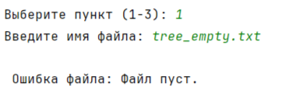
7.3.3 Неправильный формат строки
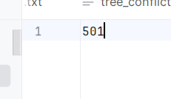
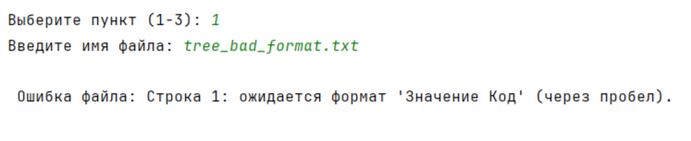
7.3.4 Пустой путь к файлу
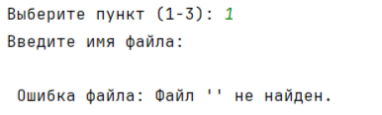

7.4 Ошибки ввода в меню
7.4.1 Буквы в выборе меню
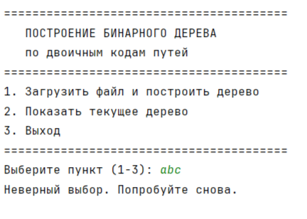
7.4.2 Несуществующий пункт
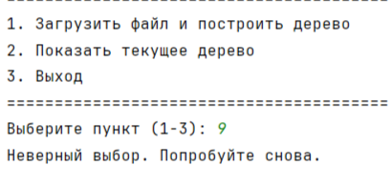
7.4.3 Отрицательное число
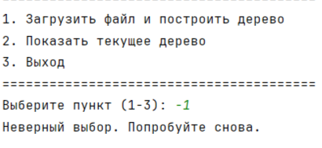
7.4.4 Дробное число
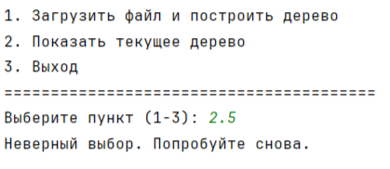
7.4.5 Попытка просмотра без загрузки
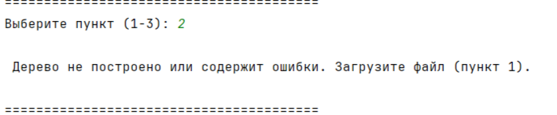

7.5 Нестандартные и стресс-сценарии
7.5.1 «Зеркальный» конфликт путей
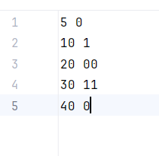
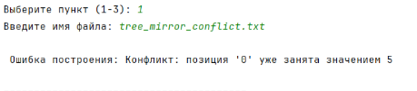
7.5.2 Максимальная глубина для int32
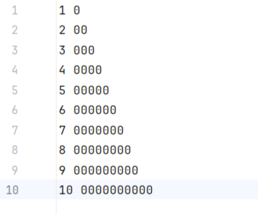
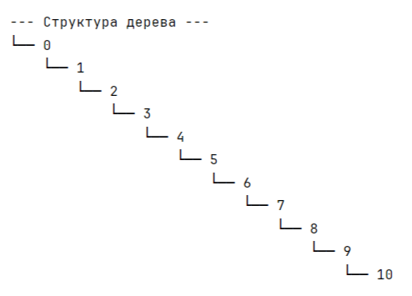
7.5.3 Узел со значением 0
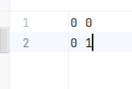
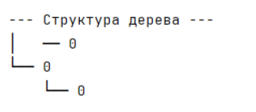
7.5.4 Код пути длины 1 vs пустой код
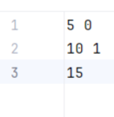
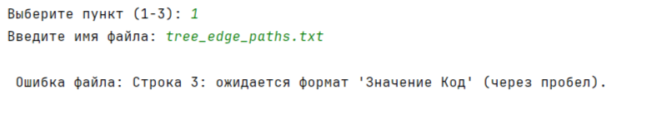

8. Код программы
main1.py

from file_parser import FileParser
from tree_builder import TreeBuilder

def print_menu():
print("\n" + "=" * 40)
print(" ПОСТРОЕНИЕ БИНАРНОГО ДЕРЕВА")
print(" по двоичным кодам путей")
print("=" * 40)
print("1. Загрузить файл и построить дерево")
print("2. Показать текущее дерево")
print("3. Выход")
print("=" * 40)

tree_builder.py

from node import TreeNode
class TreeBuilder:

def __init__(self):
self.root = TreeNode(value=0)
self.is_valid = True
self.error_message = ""

def insert(self, value, path_code):

if not self.is_valid:
return False

current = self.root

# Проходим по всем битам, кроме последнего
for bit in path_code[:-1]:
if bit == '0':
if current.left is None:
current.left = TreeNode()
current = current.left
elif bit == '1':
if current.right is None:
current.right = TreeNode()
current = current.right
else:
self._set_error(f"Недопустимый символ в пути: '{bit}'")
return False

# Обработка последнего бита (целевая ячейка)
last_bit = path_code[-1]
if last_bit == '0':
if current.left is None:
current.left = TreeNode()
target = current.left
elif last_bit == '1':
if current.right is None:
current.right = TreeNode()
target = current.right
else:
self._set_error(f"Недопустимый символ в пути: '{last_bit}'")
return False

# Проверка конфликта: ячейка уже занята ДРУГИМ значением
if target.value is not None and target.value != value:
self._set_error(f"Конфликт: позиция '{path_code}' уже занята значением {target.value}")
return False

# Записываем значение (перезапись того же значения допустима)
target.value = value
return True

def _set_error(self, msg):
self.is_valid = False
self.error_message = msg

def print_tree(self, node=None, prefix="", is_left=True):
"""
Рекурсивный вывод дерева в консоль (повёрнутое на 90°).
"""
if node is None:
node = self.root

if node.right:
new_prefix = prefix + ("│ " if is_left else " ")
self.print_tree(node.right, new_prefix, False)

connector = "└── " if is_left else "── "
val_str = str(node.value) if node.value is not None else "·"
print(prefix + connector + val_str)

if node.left:
new_prefix = prefix + (" " if is_left else "│ ")
self.print_tree(node.left, new_prefix, True)

file_parser.py

import os

class FileParser:
@staticmethod
def parse(filename):

if not os.path.exists(filename):
raise FileNotFoundError(f"Файл '{filename}' не найден.")

entries = []
with open(filename, 'r', encoding='utf-8') as f:
lines = f.readlines()

if not lines:
raise ValueError("Файл пуст.")

for line_num, line in enumerate(lines, 1):
line = line.strip()
if not line:
continue

parts = line.split()
if len(parts) != 2:
raise ValueError(f"Строка {line_num}: ожидается формат 'Значение Код' (через пробел).")

val_str, code_str = parts

# Валидация значения
try:
value = int(val_str)
except ValueError:
raise ValueError(f"Строка {line_num}: значение '{val_str}' не является целым числом.")

# Валидация кода
if not code_str:
raise ValueError(f"Строка {line_num}: код пути пуст.")

if not all(c in '01' for c in code_str):
raise ValueError(
f"Строка {line_num}: код '{code_str}' содержит недопустимые символы (разрешены только 0 и 1).")

entries.append((value, code_str))

return entries

node.py

class TreeNode:

def __init__(self, value=None):
self.value = value
self.left = None
self.right = None

def __str__(self):
return str(self.value) if self.value is not None else "·"

Ссылка на код : https://github.com/nashua43/IKM/tree/main/вариант%2019

